天胶期货日报  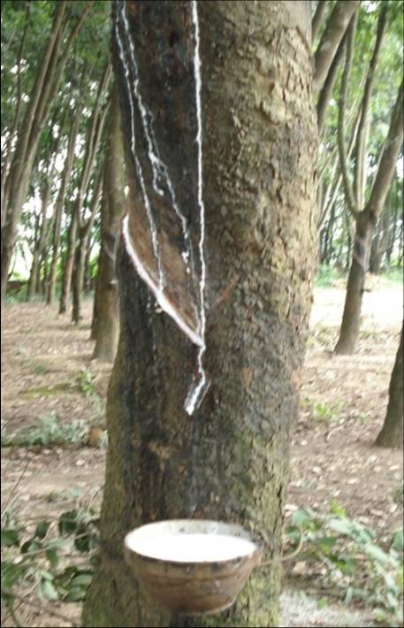  华安期货橡胶事业部 王冲 刘飞  电话：18663965286 0532-80972632  地址：青岛市南区闽江路2号B座2804室  网址： www.haqh.com  （个人观点，仅供参考） | 受美国量化宽松预期影响 沪胶表现强势  1. FOMC会议纪要释放最强烈QE3信号：支持额外宽松成员从“a few”增至“many”  北京时间2012年8月23日凌晨，美联储发布三周前的FOMC会议纪要显示，如果经济增长无法持续上升，许多FOMC成员都支持额外的货币政策刺激。  2. 8月汇丰中国制造业PMI初值跌至47.8 创9个月新低  据汇丰银行和Markit，8月中国制造业PMI预览值降至47.8，创下9个月内新低。7月的官方制造业PMI终值为49.3.  此外，8月汇丰中国制造业产出指数初值为47.9，创5个月内新低，7月终值为50.9。8月份预览值47.8的读数，也意味着中国制造业PMI连续第十个月收缩。  3. 美国7月成屋销售较上月改善，但升幅不及预期  美国7月成屋销售较上月改善，但改善幅度不及预期。经济学家们认为，美国楼市需  求回升，房地产市场正在复苏。7月成屋销售环比增加2.3%，低于预期的增长3.2%，前值下降5.4%； 7月成屋销售447万套，预期451万套，前值437万套。  4. 德法8月制造业PMI超预期  德国8月份综合产出指数初值为47.0，创38个月新低，7月份终值为47.5。德国8月份服务业PMI初值为48.3，创37个月新低，7月份终值为50.3。  德国8月份制造业PMI初值为45.1，创3个月新高，7月份终值为43.0。德国8月份制造业产出指数初值为44.6，创2个月新高，7月份终值为42.2。  法国8月综合产出指数初值为48.9，创6个月新高，7月份终值是47.9。法国8月服务业PMI初值为50.2，创7个月新高，7月份终值为50.0。  法国8月制造业PMI初值为46.2，创4个月新高，7月份终值为43.4。法国8月制造业产出指数初值为46.1，创4个月新高，7月份终值为43.3。  5. 周四逆回购和定期存款招标合计输血1850亿元  周四中国央行开展了7天期和14天期逆回购操作，交易量分别是800亿元、650亿元，中标利率分别为3.40%、3.60%，利率跟周二的逆回购操作持平。至此，本周中国央行在公开市场共实现2780亿元净投放，创下今年初以来单周净投放量的最高水平。  另外，周四中国央行和财政部以利率招标方式进行了2012年中央国库现金管理商业银  行定期存款（八期）招投标，中标总量是400亿元，起息日是2012年8月23日，到期日是2012年11月22日，中标利率是3.52%。  - 周小川回应央行天量逆回购：哪种工具都不排除  周三中国央行行长周小川被问到，近期央行频繁使用逆回购，是否意味着未来会降低使用利率和存款准备金工具？周小川说，“这工具呀,哪个都不排除。”  1、国内国产胶现货市场  国产胶现货报价（单位：元/吨）  今日，沪胶上涨，但现货月涨幅有限，加之国内市场需求低迷，国内全乳胶价格持稳，商家库存有限，维持客户为主。  2、国内进口胶现货价格  国内进口胶人民币现货报价（单位：元/吨）  今日，国内进口胶现货价持稳，期货上涨，市场商家操作谨慎，多以消化库存维持客户为主。  3、青岛保税区美金天胶现货价格  国内进口胶现货报价（青岛港为主）  今日,期货上涨，保税区天胶现货价格跟随期货和外盘小幅走高，下游市场需求交单，市场人士多持观望态度，市场实盘成交有限。  4、泰国产区原料价格  今日，泰国合艾原料市场胶片77.41泰铢/公斤跌1.46泰铢，烟片81.9泰铢/公斤涨0.31泰铢；胶水77泰铢/公斤涨1泰铢。  5、东南亚天胶外盘  东南亚橡胶外盘报价表(单位：美元/吨 9月船期 CIF中国主港)  今日，期货市场走强，东南亚市场外盘报价跟随期货上涨，下游市场需求低迷，市场人士补货谨慎，市场实盘成交稀少。  6、丁二烯  单位：美元/吨  7、丁苯橡胶  国产丁苯橡胶松香胶1502各地市场报价表（元/吨）  利好因素：  1、扬金丁苯胶装置停车检修、同时陆港及浙晨也有安排于8月中下旬检修其丁苯胶装置，可供资源量继续显出偏少；  2、美联储会议纪要显示除非经济明显改善否则其将很快推出新一轮货币刺激措施令沪胶期货上抬、石化厂商持坚丁苯胶价格致使业者操盘信心有所恢复；  利空因素：  1、单体丁二烯保持弱势，丁苯胶成本方面的支撑力度降低同时也有抑制业者操盘信心；  2、部分地区丁苯胶市场虽有炒作氛围显现，然鉴于疲弱的终端接盘，部分业者却继续持有谨慎心态；  总体看：终端接盘缓慢继续拖累市场，但沪胶期货抬升、市场略显炒作氛围却有提振市场，预计丁苯胶行情震荡前行、充油胶将表现略好。  1、期货市场收盘  2、持仓变动况（1301）  今日受美元指数回调的带动，整个大宗商品表现良好。沪胶在做多氛围的带动下高开，但是受汇丰PMI回落的影响，盘中小幅回落，但是在尾盘随着空头资金获利离场观望的带动，出现翘尾。整体看，持仓有所减少，可见在后市不慎明朗的情况下，对沪胶的反弹大多持观望态度。  因为关键还是胶的需求能否随整体经济回暖而改善，而实体能否回暖看资金真正的落实情况，从汇丰公布的PMI数值看，经济没有筑底的迹象，下游需求情况并未有所改善，所以沪胶的大的趋势并未改变。  【观点及操作建议】  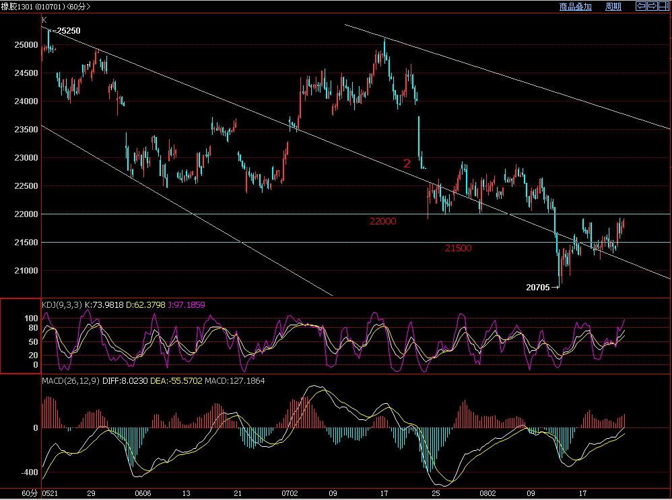  技术分析：  行情总结：  今日天胶走势偏强。持仓量的变化跟昨天类似，但价格强于昨日变化。上午价格一路上扬，随着日内持仓量的高峰，价格也创下本周高点21930。随后价格出现回落，但并未下破日内低位，继续向上，但依然受到日内高位，即22000的压制作用。尾盘随着大量平仓单的出现，价格窄幅震荡，报收于21880。  后市展望：  今日天胶价格走势强劲，再次接近21000—22000的区间高位。但全天的走势反映出，市场对于后市的价格波动，依然没有明确的方向，短期内22000对价格依然形成压制。KDJ指标打破平衡价位，接近超买区间；MACD指标也依然延续低位向上的走势。关注明日天胶价格对22000附近的走势。  建议：  明日以观望为主，但在观察价格对22000附近震荡走势的情况下，一旦冲击力度减弱的情况下，保持前期参考22000作为压力位，逢高沽空的思路。
  一、今日市场资讯
  二、天胶现货市场概况
  地区\胶种 | 云南标一 | 海南标一 | 标二
  衡水地区 | 21800 | - | 19600
  山东地区 | 21800 | 21800 | 19500
  上海地区 | 21800 | 21800 | 19600
  江浙地区 | 21800 | 21800 | 19600
  华南地区 |  | - | -
  东北地区 |  | - | -
  西南地区 | 22000 | -
  地区\胶种 |  | 越南3L |  | 泰国烟片 |  | 烟片复合 |  | 泰标复合 |  | 马标复合
  衡水
  山东 |  |  |  | 23400（17票） |  |  |  | 19800 |  | 19800
  江浙 | 21800（17票） |  | 23300（17票）
  上海 | 21800（17票） |  | 23300（17票）
  华南 | 20500（无票）
  日期 | 泰国  RSS3 | 泰国  STR20 | 马来  SMR20 | 印尼  SIR20 | 泰标复合 | 马标复合
  8月23（早） | 2800-2830 | 2600-2620 | 2600-2620 | 2530-2550 | 2620-2630 | 2620-2630
  8月23（晚） | 2800-2830 | 2650-2660 | 2650-2660 | 2530-2550 | 2650-2660 | 2650-2660
  涨跌 | 0 | 40 | 40 | 0 | 30 | 30
  日期 | RSS3 | STR20 | SMR20 | SIR20 | 桶装乳胶 | SVR3L | svr10
  8月22 | 2750-2780 | 2650-2680 | 2630-2650 | 2560-2570 | 1900-1930 | 2520-2540 | 2460-2480
  8月23 | 2800-2830 | 2690-2720 | 2660-2680 | 2560-2570 | 1920-1950 | 2520-2540 | 2460-2480
  涨跌幅 | 50 | 40 | 30 | 0 | 20 | 0 | 0
  地区 | 2012年8月10日 | 2012年8月17日 | 涨跌
  FOB 韩国 | 2038-2040 | 1829-1831 | -209
  FOB日本 | 2028-2030 | 1829-1831 | -199
  CFR台湾 | 2098-2100 | 1899-1901 | -199
  CFR中国 | 2098-2100 | 1899-1901 | -199
  CFR东南亚 | 2088-2090 | 1799-1801 | -289
  地区 | 2011-8-22 | 2011-8-23 | 涨跌
  山东 | 17900-18000 | 17900-18000 | 0~0
  华北 | 17800-18100 | 17800-18200 | 0~+100
  华东 | 17100-18100 | 17200-18100 | +100~0
  广东 | 17400-18000 | 17400-18100 | 0~+100
  福建 | 17100-18000 | 17100-18000 | 0~0
  三、行情评述
  品种 | 东京  RSS3 1301 | 沪胶  主力月 1301 | 新加坡  RSS3
  8月22（结算） | 218.6 | 21490 | 274.5
  8月23（收盘） | 220.3 | 21880
  涨跌 | 1.7 | 390

免责声明
本报告中的信息均来源于公开可获得资料，华安期货橡胶事业部力求准确可靠，但对这些信息的准确性及完整性不做任何保证，据此投资，责任自负。本报告不构成个人投资建议，也没有考虑到个别客户特殊的投资目标、财务状况或需要。客户应考虑本报告中的任何意见或建议是否符合其特定状况。
联系我们
华安期货橡胶事业部
地址：青岛市闽江路2号国华大厦B-2804
电话：0532-80972680 80972632
网址：www.haqh.com

